**附件1：公告附表—采购明细表**

**计划表说明：1、本项目为单价报价，投标人在采购系统中报价时，数量均为1，投标总报价为所有单价报价之和。**

**2、存在多条明细的包件，部分明细实际发生数量可能为0。本项目最终以实际供货数量为准，按单价据实结算。中标单位参照包件预估总金额按比例分配，具体详见投标报价说明：**

|  |  |  |  |  |  |  |  |  |  |  |  |  |  |  |
| --- | --- | --- | --- | --- | --- | --- | --- | --- | --- | --- | --- | --- | --- | --- |
| **包件** | **采购申请编号** | **行项目编号** | **物料编码** | **物料描述** | **物料补充描述** | **单位** | **数量** | **单价最高投标限价（元）** | **单价最高投标限价之和（元）** | **项目单位** | **采购方式** | **协议期** | **资金来源** | **备注** |
| 包件1（成套变台） | 3800000584 | 790 | 801011164 | 10kV柱上变压器台成套设备,ZA-1-ZX,50kVA,12m,S13卷铁心 | 详见技术规范 | 套 | 1.000 | 40000.00 | 238000 | 鄂电生产技术部 | 公开招标 | 合同签订后-2023年12月31日前 | 各类工程及各类成本等费用 | 入围三家：第一名50%，第二名30%，第三名20% |
| 3800000584 | 800 | 801011204 | 10kV柱上变压器台成套设备,ZA-1-ZX,100kVA,12m,S13卷铁心 | 详见技术规范 | 套 | 1.000 | 48000.00 | 鄂电生产技术部 | 公开招标 | 合同签订后-2023年12月31日前 | 各类工程及各类成本等费用 |
| 3800000584 | 810 | 801011192 | 10kV柱上变压器台成套设备,ZA-1-ZX,200kVA,12m,S13卷铁心 | 详见技术规范 | 套 | 1.000 | 60000.00 | 鄂电生产技术部 | 公开招标 | 合同签订后-2023年12月31日前 | 各类工程及各类成本等费用 |
| 3800000584 | 820 | 801011170 | 10kV柱上变压器台成套设备,ZA-1-ZX,400kVA,12m,S13卷铁心 | 详见技术规范 | 套 | 1.000 | 90000.00 | 鄂电生产技术部 | 公开招标 | 合同签订后-2023年12月31日前 | 各类工程及各类成本等费用 |
| 包件2（10kV架空绝缘导线） | 3800000584 | 60 | 800051483 | 架空绝缘导线,AC10kV,JKLYJ,70 | 详见技术规范 | 千米 | 1.000 | 7620.00 | 98620 | 鄂电生产技术部 | 公开招标 | 合同签订后-2023年12月31日前 | 各类工程及各类成本等费用 | 入围二家：第一名60%，第二名40% |
| 3800000584 | 70 | 800051486 | 架空绝缘导线,AC10kV,JKLYJ,150 | 详见技术规范 | 千米 | 1.000 | 13900.00 | 鄂电生产技术部 | 公开招标 | 合同签订后-2023年12月31日前 | 各类工程及各类成本等费用 |
| 3800000584 | 80 | 800044388 | 架空绝缘导线,AC10kV,JKLYJ,16 | 详见技术规范 | 千米 | 1.000 | 3050.00 | 鄂电生产技术部 | 公开招标 | 合同签订后-2023年12月31日前 | 各类工程及各类成本等费用 |
| 3800000584 | 10 | 800051484 | 架空绝缘导线,AC10kV,JKLYJ,240 | 详见技术规范 | 千米 | 1.000 | 20900.00 | 鄂电生产技术部 | 公开招标 | 合同签订后-2023年12月31日前 | 各类工程及各类成本等费用 |
| 3800000584 | 20 | 800051487 | 架空绝缘导线,AC10kV,JKLYJ,120 | 详见技术规范 | 千米 | 1.000 | 11600.00 | 鄂电生产技术部 | 公开招标 | 合同签订后-2023年12月31日前 | 各类工程及各类成本等费用 |
| 3800000584 | 30 | 800034265 | 架空绝缘导线,AC10kV,JKTRJY,35 | 详见技术规范 | 千米 | 1.000 | 30700.00 | 鄂电生产技术部 | 公开招标 | 合同签订后-2023年12月31日前 | 各类工程及各类成本等费用 |
| 3800000584 | 40 | 800044393 | 架空绝缘导线,AC10kV,JKLYJ,35 | 详见技术规范 | 千米 | 1.000 | 4900.00 | 鄂电生产技术部 | 公开招标 | 合同签订后-2023年12月31日前 | 各类工程及各类成本等费用 |
| 3800000584 | 50 | 800051475 | 架空绝缘导线,AC10kV,JKLYJ,50 | 详见技术规范 | 千米 | 1.000 | 5950.00 | 鄂电生产技术部 | 公开招标 | 合同签订后-2023年12月31日前 | 各类工程及各类成本等费用 |
| 包件3（0.4KV绝缘导线、橡皮线、防老化线、地埋线、集束导线) | 3800000584 | 690 | 800044395 | 架空绝缘导线,AC1kV,JKLYJ,35 | 详见技术规范 | 千米 | 1.000 | 3200.00 | 288872 | 鄂电生产技术部 | 公开招标 | 合同签订后-2023年12月31日前 | 各类工程及各类成本等费用 | 入围二家：第一名60%，第二名40% |
| 3800000584 | 680 | 800044396 | 架空绝缘导线,AC1kV,JKLYJ,25 | 详见技术规范 | 千米 | 1.000 | 2300.00 | 鄂电生产技术部 | 公开招标 | 合同签订后-2023年12月31日前 | 各类工程及各类成本等费用 |
| 3800000584 | 670 | 801002996 | 架空绝缘导线,AC1kV,JKTRYJ,300 | 详见技术规范 | 千米 | 1.000 | 248000.00 | 鄂电生产技术部 | 公开招标 | 合同签订后-2023年12月31日前 | 各类工程及各类成本等费用 |
| 3800000584 | 660 | 800044394 | 架空绝缘导线,AC1kV,JKLYJ,16 | 详见技术规范 | 千米 | 1.000 | 1900.00 | 鄂电生产技术部 | 公开招标 | 合同签订后-2023年12月31日前 | 各类工程及各类成本等费用 |
| 3800000584 | 650 | 800051477 | 架空绝缘导线,AC1kV,JKLYJ,70 | 详见技术规范 | 千米 | 1.000 | 5600.00 | 鄂电生产技术部 | 公开招标 | 合同签订后-2023年12月31日前 | 各类工程及各类成本等费用 |
| 3800000584 | 700 | 800051478 | 架空绝缘导线,AC1kV,JKLYJ,50 | 详见技术规范 | 千米 | 1.000 | 4200.00 | 鄂电生产技术部 | 公开招标 | 合同签订后-2023年12月31日前 | 各类工程及各类成本等费用 |
| 3800000584 | 710 | 800051476 | 架空绝缘导线,AC1kV,JKLYJ,95 | 详见技术规范 | 千米 | 1.000 | 7500.00 | 鄂电生产技术部 | 公开招标 | 合同签订后-2023年12月31日前 | 各类工程及各类成本等费用 |
| 3800000584 | 640 | 800051474 | 架空绝缘导线,AC1kV,JKLYJ,150 | 详见技术规范 | 千米 | 1.000 | 15900.00 | 鄂电生产技术部 | 公开招标 | 合同签订后-2023年12月31日前 | 各类工程及各类成本等费用 |
| 3800000584 | 480 | 800051263 | 布电线,BLV,铝,50,1 | 详见技术规范 | 米 | 1.000 | 5.00 | 鄂电生产技术部 | 公开招标 | 合同签订后-2023年12月31日前 | 各类工程及各类成本等费用 |
| 3800000584 | 490 | 800051246 | 布电线,BLV,铝,150,1 | 详见技术规范 | 米 | 1.000 | 16.00 | 鄂电生产技术部 | 公开招标 | 合同签订后-2023年12月31日前 | 各类工程及各类成本等费用 |
| 3800000584 | 500 | 800051340 | 布电线,BV,铜,1.5,1 | 详见技术规范 | 米 | 1.000 | 1.00 | 鄂电生产技术部 | 公开招标 | 合同签订后-2023年12月31日前 | 各类工程及各类成本等费用 |
| 3800000584 | 510 | 800051343 | 布电线,BV,铜,2.5,1 | 详见技术规范 | 米 | 1.000 | 2.00 | 鄂电生产技术部 | 公开招标 | 合同签订后-2023年12月31日前 | 各类工程及各类成本等费用 |
| 3800000584 | 520 | 800051342 | 布电线,BV,铜,4,1 | 详见技术规范 | 米 | 1.000 | 4.00 | 鄂电生产技术部 | 公开招标 | 合同签订后-2023年12月31日前 | 各类工程及各类成本等费用 |
| 3800000584 | 530 | 800051327 | 布电线,BV,铜,6,1 | 详见技术规范 | 米 | 1.000 | 5.00 | 鄂电生产技术部 | 公开招标 | 合同签订后-2023年12月31日前 | 各类工程及各类成本等费用 |
| 3800000584 | 540 | 800051341 | 布电线,BV,铜,10,1 | 详见技术规范 | 米 | 1.000 | 9.00 | 鄂电生产技术部 | 公开招标 | 合同签订后-2023年12月31日前 | 各类工程及各类成本等费用 |
| 3800000584 | 550 | 800051297 | 布电线,BV,铜,16,1 | 详见技术规范 | 米 | 1.000 | 14.00 | 鄂电生产技术部 | 公开招标 | 合同签订后-2023年12月31日前 | 各类工程及各类成本等费用 |
| 3800000584 | 560 | 800051293 | 布电线,BV,铜,25,1 | 详见技术规范 | 米 | 1.000 | 23.00 | 鄂电生产技术部 | 公开招标 | 合同签订后-2023年12月31日前 | 各类工程及各类成本等费用 |
| 3800000584 | 570 | 800051292 | 布电线,BV,铜,35,1 | 详见技术规范 | 米 | 1.000 | 31.00 | 鄂电生产技术部 | 公开招标 | 合同签订后-2023年12月31日前 | 各类工程及各类成本等费用 |
| 3800000584 | 580 | 800051296 | 布电线,BV,铜,50,1 | 详见技术规范 | 米 | 1.000 | 44.00 | 鄂电生产技术部 | 公开招标 | 合同签订后-2023年12月31日前 | 各类工程及各类成本等费用 |
| 3800000584 | 590 | 800051290 | 布电线,BV,铜,120,1 | 详见技术规范 | 米 | 1.000 | 106.00 | 鄂电生产技术部 | 公开招标 | 合同签订后-2023年12月31日前 | 各类工程及各类成本等费用 |
| 3800000584 | 600 | 800051245 | 布电线,BLV,铝,4,1 | 详见技术规范 | 米 | 1.000 | 1.00 | 鄂电生产技术部 | 公开招标 | 合同签订后-2023年12月31日前 | 各类工程及各类成本等费用 |
| 3800000584 | 610 | 800051262 | 布电线,BLV,铝,6,1 | 详见技术规范 | 米 | 1.000 | 1.00 | 鄂电生产技术部 | 公开招标 | 合同签订后-2023年12月31日前 | 各类工程及各类成本等费用 |
| 3800000584 | 620 | 800051268 | 布电线,BLV,铝,10,1 | 详见技术规范 | 米 | 1.000 | 1.00 | 鄂电生产技术部 | 公开招标 | 合同签订后-2023年12月31日前 | 各类工程及各类成本等费用 |
| 3800000584 | 630 | 800051266 | 布电线,BLV,铝,16,1 | 详见技术规范 | 米 | 1.000 | 2.00 | 鄂电生产技术部 | 公开招标 | 合同签订后-2023年12月31日前 | 各类工程及各类成本等费用 |
| 3800000584 | 470 | 800051264 | 布电线,BLV,铝,35,1 | 详见技术规范 | 米 | 1.000 | 4.00 | 鄂电生产技术部 | 公开招标 | 合同签订后-2023年12月31日前 | 各类工程及各类成本等费用 |
| 3800000584 | 460 | 800051265 | 布电线,BLV,铝,25,1 | 详见技术规范 | 米 | 1.000 | 3.00 | 鄂电生产技术部 | 公开招标 | 合同签订后-2023年12月31日前 | 各类工程及各类成本等费用 |
| 包件4（配电自动化终端） | 3800000584 | 440 | 800016138 | 配电终端,站所终端(DTU) | 详见技术规范 | 套 | 1.000 | 25000.00 | 33000 | 鄂电生产技术部 | 公开招标 | 合同签订后-2023年12月31日前 | 各类工程及各类成本等费用 | 入围二家：第一名60%，第二名40% |
| 3800000584 | 450 | 800016141 | 配电终端,馈线终端(FTU) | 详见技术规范 | 套 | 1.000 | 8000.00 | 鄂电生产技术部 | 公开招标 | 合同签订后-2023年12月31日前 | 各类工程及各类成本等费用 |
| 包件5（电缆中间热熔接头） | 3800000584 | 330 | 800994908 | 电缆中间热熔接头 | 详见技术规范 | 套 | 1.000 | 16000.00 | 16000 | 鄂电生产技术部 | 公开招标 | 合同签订后-2023年12月31日前 | 各类工程及各类成本等费用 | 入围二家：第一名60%，第二名40% |
| 包件6（电缆分支箱） | 3800000584 | 780 | 801013160 | 电缆分支箱,AC400V,塑壳断路器,八路,630A,落地式,通用,通用,通用 | 详见技术规范 | 只 | 1.000 | 9516.00 | 64166 | 鄂电生产技术部 | 公开招标 | 合同签订后-2023年12月31日前 | 各类工程及各类成本等费用 | 入围二家：第一名60%，第二名40% |
| 3800000584 | 770 | 801010962 | 电缆分支箱,AC400V,塑壳断路器,六路,630A,落地式,通用,通用,通用 | 详见技术规范 | 只 | 1.000 | 9516.00 | 鄂电生产技术部 | 公开招标 | 合同签订后-2023年12月31日前 | 各类工程及各类成本等费用 |
| 3800000584 | 760 | 801013159 | 电缆分支箱,AC400V,塑壳断路器,六路,630A,壁挂式,通用,通用,通用 | 详见技术规范 | 只 | 1.000 | 10985.00 | 鄂电生产技术部 | 公开招标 | 合同签订后-2023年12月31日前 | 各类工程及各类成本等费用 |
| 3800000584 | 750 | 801010958 | 电缆分支箱,AC400V,塑壳断路器,四路,630A,落地式,通用,通用,通用 | 详见技术规范 | 只 | 1.000 | 8190.00 | 鄂电生产技术部 | 公开招标 | 合同签订后-2023年12月31日前 | 各类工程及各类成本等费用 |
| 3800000584 | 740 | 801013158 | 电缆分支箱,AC400V,塑壳断路器,四路,630A,壁挂式,通用,通用,通用 | 详见技术规范 | 只 | 1.000 | 8190.00 | 鄂电生产技术部 | 公开招标 | 合同签订后-2023年12月31日前 | 各类工程及各类成本等费用 |
| 3800000584 | 730 | 801010963 | 电缆分支箱,AC400V,塑壳断路器,六路,400A,落地式,通用,通用,通用 | 详见技术规范 | 只 | 1.000 | 9269.00 | 鄂电生产技术部 | 公开招标 | 合同签订后-2023年12月31日前 | 各类工程及各类成本等费用 |
| 3800000584 | 720 | 801010767 | 电缆分支箱,AC400V,塑壳断路器,四路,400A,壁挂式,通用,通用,通用 | 详见技术规范 | 只 | 1.000 | 8500.00 | 鄂电生产技术部 | 公开招标 | 合同签订后-2023年12月31日前 | 各类工程及各类成本等费用 |
| 包件7（10KV及以下隔离开关） | 3800000584 | 200 | 801008419 | 低压隔离开关,HDJW-0.5/800,带绝缘护套 | 详见技术规范 | 组 | 1.000 | 672.00 | 18922 | 鄂电生产技术部 | 公开招标 | 合同签订后-2023年12月31日前 | 各类工程及各类成本等费用 | 入围二家：第一名60%，第二名40% |
| 3800000584 | 210 | 801008415 | 低压隔离开关,HRW2-1000A,带绝缘护套 | 详见技术规范 | 组 | 1.000 | 720.00 | 鄂电生产技术部 | 公开招标 | 合同签订后-2023年12月31日前 | 各类工程及各类成本等费用 |
| 3800000584 | 250 | 800000968 | 10kV单相隔离开关,1000A,25kA,手动双柱立开式,不接地 | 详见技术规范 | 台 | 1.000 | 350.00 | 鄂电生产技术部 | 公开招标 | 合同签订后-2023年12月31日前 | 各类工程及各类成本等费用 |
| 3800000584 | 260 | 801013146 | 交流单相隔离开关,AC10kV,1250A,31.5kA,手动,不接地,双柱立开 | 详见技术规范 | 台 | 1.000 | 350.00 | 鄂电生产技术部 | 公开招标 | 合同签订后-2023年12月31日前 | 各类工程及各类成本等费用 |
| 3800000584 | 190 | 801011140 | 交流三相隔离开关,AC10kV,630A,20kA,双柱立开式,不接地,复合绝缘 | 详见技术规范 | 组 | 1.000 | 970.00 | 鄂电生产技术部 | 公开招标 | 合同签订后-2023年12月31日前 | 各类工程及各类成本等费用 |
| 3800000584 | 240 | 801011139 | 交流三相隔离开关,AC10kV,630A,20kA,双柱立开式,不接地,瓷绝缘 | 详见技术规范 | 组 | 1.000 | 970.00 | 鄂电生产技术部 | 公开招标 | 合同签订后-2023年12月31日前 | 各类工程及各类成本等费用 |
| 3800000584 | 230 | 801013148 | 交流三相隔离开关,AC10kV,1250A,31.5kA,双柱水平旋转,双接地, | 详见技术规范 | 组 | 1.000 | 8110.00 | 鄂电生产技术部 | 公开招标 | 合同签订后-2023年12月31日前 | 各类工程及各类成本等费用 |
| 3800000584 | 220 | 801013147 | 交流三相隔离开关,AC10kV,1250A,31.5kA,双柱水平旋转,单接地, | 详见技术规范 | 组 | 1.000 | 6780.00 | 鄂电生产技术部 | 公开招标 | 合同签订后-2023年12月31日前 | 各类工程及各类成本等费用 |
| 包件8（瓷绝缘子） | 3800000584 | 860 | 800025150 | 针式瓷绝缘子,P-6T,90,150 | 详见技术规范 | 只 | 1.000 | 19.00 | 363.5 | 鄂电生产技术部 | 公开招标 | 合同签订后-2023年12月31日前 | 各类工程及各类成本等费用 | 入围二家：第一名60%，第二名40% |
| 3800000584 | 830 | 800021506 | 针式瓷绝缘子,P-6T,120,195 | 详见技术规范 | 只 | 1.000 | 20.00 | 鄂电生产技术部 | 公开招标 | 合同签订后-2023年12月31日前 | 各类工程及各类成本等费用 |
| 3800000584 | 880 | 800033765 | 盘形悬式瓷绝缘子,U70B/146,255,146,320 | 详见技术规范 | 只 | 1.000 | 44.50 | 鄂电生产技术部 | 公开招标 | 合同签订后-2023年12月31日前 | 各类工程及各类成本等费用 |
| 3800000584 | 890 | 800020702 | 盘形悬式瓷绝缘子,255,XP-70,146,295 | 详见技术规范 | 只 | 1.000 | 50.00 | 鄂电生产技术部 | 公开招标 | 合同签订后-2023年12月31日前 | 各类工程及各类成本等费用 |
| 3800000584 | 900 | 800020701 | 盘形悬式瓷绝缘子,255,XP-100,146,295 | 详见技术规范 | 只 | 1.000 | 62.50 | 鄂电生产技术部 | 公开招标 | 合同签订后-2023年12月31日前 | 各类工程及各类成本等费用 |
| 3800000584 | 910 | 800021627 | 盘形悬式瓷绝缘子,U70B/146,255,146,400 | 详见技术规范 | 只 | 1.000 | 48.50 | 鄂电生产技术部 | 公开招标 | 合同签订后-2023年12月31日前 | 各类工程及各类成本等费用 |
| 3800000584 | 850 | 800049612 | 蝶式绝缘子,ED-1 | 详见技术规范 | 只 | 1.000 | 10.00 | 鄂电生产技术部 | 公开招标 | 合同签订后-2023年12月31日前 | 各类工程及各类成本等费用 |
| 3800000584 | 840 | 800993675 | 柱式瓷绝缘子,R12.5ET150N | 详见技术规范 | 只 | 1.000 | 57.50 | 鄂电生产技术部 | 公开招标 | 合同签订后-2023年12月31日前 | 各类工程及各类成本等费用 |
| 3800000584 | 870 | 800992381 | 柱式瓷绝缘子,R12.5ET125N | 详见技术规范 | 只 | 1.000 | 51.50 | 鄂电生产技术部 | 公开招标 | 合同签订后-2023年12月31日前 | 各类工程及各类成本等费用 |
| 包件9（空气开关、漏电保护器) | 3800000584 | 1140 | 800085711 | 低压开关,交流空气开关,63A,两相 | 详见技术规范 | 个 | 1.000 | 31.00 | 13573 | 鄂电生产技术部 | 公开招标 | 合同签订后-2023年12月31日前 | 各类工程及各类成本等费用 | 入围二家：第一名60%，第二名40% |
| 3800000584 | 1130 | 800085817 | 低压开关,交流空气开关,63A,三相 | 详见技术规范 | 个 | 1.000 | 122.00 | 鄂电生产技术部 | 公开招标 | 合同签订后-2023年12月31日前 | 各类工程及各类成本等费用 |
| 3800000584 | 1120 | 800085848 | 低压开关,交流空气开关,100A,三相 | 详见技术规范 | 个 | 1.000 | 243.00 | 鄂电生产技术部 | 公开招标 | 合同签订后-2023年12月31日前 | 各类工程及各类成本等费用 |
| 3800000584 | 1110 | 800085754 | 低压开关,交流空气开关,125A,三相 | 详见技术规范 | 个 | 1.000 | 243.00 | 鄂电生产技术部 | 公开招标 | 合同签订后-2023年12月31日前 | 各类工程及各类成本等费用 |
| 3800000584 | 1100 | 800085859 | 低压开关,交流空气开关,160A,三相 | 详见技术规范 | 个 | 1.000 | 358.00 | 鄂电生产技术部 | 公开招标 | 合同签订后-2023年12月31日前 | 各类工程及各类成本等费用 |
| 3800000584 | 1090 | 800084214 | 低压开关,交流空气开关,100A,四相 | 详见技术规范 | 个 | 1.000 | 331.00 | 鄂电生产技术部 | 公开招标 | 合同签订后-2023年12月31日前 | 各类工程及各类成本等费用 |
| 3800000584 | 1080 | 800080021 | 低压开关,交流空气开关,120A,四相 | 详见技术规范 | 个 | 1.000 | 331.00 | 鄂电生产技术部 | 公开招标 | 合同签订后-2023年12月31日前 | 各类工程及各类成本等费用 |
| 3800000584 | 1070 | 800079935 | 低压开关,交流空气开关,125A,四相 | 详见技术规范 | 个 | 1.000 | 331.00 | 鄂电生产技术部 | 公开招标 | 合同签订后-2023年12月31日前 | 各类工程及各类成本等费用 |
| 3800000584 | 1060 | 800084248 | 低压开关,交流空气开关,160A,四相 | 详见技术规范 | 个 | 1.000 | 510.00 | 鄂电生产技术部 | 公开招标 | 合同签订后-2023年12月31日前 | 各类工程及各类成本等费用 |
| 3800000584 | 1050 | 800079848 | 低压开关,交流空气开关,200A,四相 | 详见技术规范 | 个 | 1.000 | 510.00 | 鄂电生产技术部 | 公开招标 | 合同签订后-2023年12月31日前 | 各类工程及各类成本等费用 |
| 3800000584 | 1040 | 800079907 | 低压开关,交流空气开关,250A,四相 | 详见技术规范 | 个 | 1.000 | 510.00 | 鄂电生产技术部 | 公开招标 | 合同签订后-2023年12月31日前 | 各类工程及各类成本等费用 |
| 3800000584 | 1030 | 800081733 | 低压开关,交直流空气开关,1A,两相 | 详见技术规范 | 个 | 1.000 | 75.00 | 鄂电生产技术部 | 公开招标 | 合同签订后-2023年12月31日前 | 各类工程及各类成本等费用 |
| 3800000584 | 1020 | 800083251 | 低压开关,交直流空气开关,16A,两相 | 详见技术规范 | 个 | 1.000 | 67.00 | 鄂电生产技术部 | 公开招标 | 合同签订后-2023年12月31日前 | 各类工程及各类成本等费用 |
| 3800000584 | 990 | 800085784 | 低压开关,交流空气开关,32A,两相 | 详见技术规范 | 个 | 1.000 | 27.00 | 鄂电生产技术部 | 公开招标 | 合同签订后-2023年12月31日前 | 各类工程及各类成本等费用 |
| 3800000584 | 1000 | 800081696 | 低压开关,交直流空气开关,50A,两相 | 详见技术规范 | 个 | 1.000 | 78.00 | 鄂电生产技术部 | 公开招标 | 合同签订后-2023年12月31日前 | 各类工程及各类成本等费用 |
| 3800000584 | 930 | 800085767 | 低压开关,交流空气开关,32A,单相 | 详见技术规范 | 个 | 1.000 | 13.00 | 鄂电生产技术部 | 公开招标 | 合同签订后-2023年12月31日前 | 各类工程及各类成本等费用 |
| 3800000584 | 940 | 800085818 | 低压开关,交流空气开关,63A,单相 | 详见技术规范 | 个 | 1.000 | 15.00 | 鄂电生产技术部 | 公开招标 | 合同签订后-2023年12月31日前 | 各类工程及各类成本等费用 |
| 3800000584 | 950 | 800085699 | 低压开关,交流空气开关,1A,两相 | 详见技术规范 | 个 | 1.000 | 31.00 | 鄂电生产技术部 | 公开招标 | 合同签订后-2023年12月31日前 | 各类工程及各类成本等费用 |
| 3800000584 | 960 | 800085779 | 低压开关,交流空气开关,6A,两相 | 详见技术规范 | 个 | 1.000 | 30.00 | 鄂电生产技术部 | 公开招标 | 合同签订后-2023年12月31日前 | 各类工程及各类成本等费用 |
| 3800000584 | 970 | 800085731 | 低压开关,交流空气开关,16A,两相 | 详见技术规范 | 个 | 1.000 | 27.00 | 鄂电生产技术部 | 公开招标 | 合同签订后-2023年12月31日前 | 各类工程及各类成本等费用 |
| 3800000584 | 1220 | 800992171 | 低压开关,塑壳断路器,125A,三相 | 详见技术规范 | 个 | 1.000 | 243.00 | 鄂电生产技术部 | 公开招标 | 合同签订后-2023年12月31日前 | 各类工程及各类成本等费用 |
| 3800000584 | 980 | 800085780 | 低压开关,交流空气开关,20A,两相 | 详见技术规范 | 个 | 1.000 | 27.00 | 鄂电生产技术部 | 公开招标 | 合同签订后-2023年12月31日前 | 各类工程及各类成本等费用 |
| 3800000584 | 1210 | 800085777 | 低压开关,交流空气开关,16A,单相 | 详见技术规范 | 个 | 1.000 | 13.00 | 鄂电生产技术部 | 公开招标 | 合同签订后-2023年12月31日前 | 各类工程及各类成本等费用 |
| 3800000584 | 1200 | 800085709 | 低压开关,交流空气开关,1A,单相 | 详见技术规范 | 个 | 1.000 | 15.00 | 鄂电生产技术部 | 公开招标 | 合同签订后-2023年12月31日前 | 各类工程及各类成本等费用 |
| 3800000584 | 1190 | 800085829 | 低压开关,交流空气开关,20A,三相 | 详见技术规范 | 个 | 1.000 | 119.00 | 鄂电生产技术部 | 公开招标 | 合同签订后-2023年12月31日前 | 各类工程及各类成本等费用 |
| 3800000584 | 1180 | 800085712 | 低压开关,交流空气开关,16A,三相 | 详见技术规范 | 个 | 1.000 | 40.00 | 鄂电生产技术部 | 公开招标 | 合同签订后-2023年12月31日前 | 各类工程及各类成本等费用 |
| 3800000584 | 1170 | 800085703 | 低压开关,交流空气开关,6A,三相 | 详见技术规范 | 个 | 1.000 | 44.00 | 鄂电生产技术部 | 公开招标 | 合同签订后-2023年12月31日前 | 各类工程及各类成本等费用 |
| 3800000584 | 1160 | 800085698 | 低压开关,交流空气开关,1A,三相 | 详见技术规范 | 个 | 1.000 | 45.00 | 鄂电生产技术部 | 公开招标 | 合同签订后-2023年12月31日前 | 各类工程及各类成本等费用 |
| 3800000584 | 1150 | 800085193 | 低压开关,交流空气开关,100A,两相 | 详见技术规范 | 个 | 1.000 | 76.00 | 鄂电生产技术部 | 公开招标 | 合同签订后-2023年12月31日前 | 各类工程及各类成本等费用 |
| 3800000584 | 1010 | 800083008 | 低压开关,交直流空气开关,32A,两相 | 详见技术规范 | 个 | 1.000 | 67.00 | 鄂电生产技术部 | 公开招标 | 合同签订后-2023年12月31日前 | 各类工程及各类成本等费用 |
| 3800000584 | 270 | 800085707 | 低压开关,低压刀开关,630A,三相 | 详见技术规范 | 个 | 1.000 | 1116.00 | 鄂电生产技术部 | 公开招标 | 合同签订后-2023年12月31日前 | 各类工程及各类成本等费用 |
| 3800000584 | 280 | 800085851 | 低压开关,低压刀开关,400A,三相 | 详见技术规范 | 个 | 1.000 | 638.00 | 鄂电生产技术部 | 公开招标 | 合同签订后-2023年12月31日前 | 各类工程及各类成本等费用 |
| 3800000584 | 290 | 800085220 | 低压开关,低压刀开关,250A,三相 | 详见技术规范 | 个 | 1.000 | 426.00 | 鄂电生产技术部 | 公开招标 | 合同签订后-2023年12月31日前 | 各类工程及各类成本等费用 |
| 3800000584 | 300 | 800085739 | 低压开关,低压刀开关,160A,三相 | 详见技术规范 | 个 | 1.000 | 371.00 | 鄂电生产技术部 | 公开招标 | 合同签订后-2023年12月31日前 | 各类工程及各类成本等费用 |
| 3800000584 | 310 | 800085710 | 低压开关,低压刀开关,1000A,三相 | 详见技术规范 | 个 | 1.000 | 2173.00 | 鄂电生产技术部 | 公开招标 | 合同签订后-2023年12月31日前 | 各类工程及各类成本等费用 |
| 3800000584 | 320 | 800085761 | 低压开关,低压刀开关,800A,三相 | 详见技术规范 | 个 | 1.000 | 2144.00 | 鄂电生产技术部 | 公开招标 | 合同签订后-2023年12月31日前 | 各类工程及各类成本等费用 |
| 3800000584 | 1260 | 800992187 | 低压开关,塑壳断路器,225A,四相 | 详见技术规范 | 个 | 1.000 | 543.00 | 鄂电生产技术部 | 公开招标 | 合同签订后-2023年12月31日前 | 各类工程及各类成本等费用 |
| 3800000584 | 1250 | 800992176 | 低压开关,塑壳断路器,315A,三相 | 详见技术规范 | 个 | 1.000 | 834.00 | 鄂电生产技术部 | 公开招标 | 合同签订后-2023年12月31日前 | 各类工程及各类成本等费用 |
| 3800000584 | 1240 | 800992175 | 低压开关,塑壳断路器,250A,三相 | 详见技术规范 | 个 | 1.000 | 378.00 | 鄂电生产技术部 | 公开招标 | 合同签订后-2023年12月31日前 | 各类工程及各类成本等费用 |
| 3800000584 | 1230 | 800992173 | 低压开关,塑壳断路器,200A,三相 | 详见技术规范 | 个 | 1.000 | 378.00 | 鄂电生产技术部 | 公开招标 | 合同签订后-2023年12月31日前 | 各类工程及各类成本等费用 |
| 包件10（钢芯铝绞线、镀锌钢绞线) | 3800000584 | 90 | 800099587 | 钢芯铝绞线,LGJ,50/8 | 详见技术规范 | 吨 | 1.000 | 20800.00 | 217400 | 鄂电生产技术部 | 公开招标 | 合同签订后-2023年12月31日前 | 各类工程及各类成本等费用 | 入围二家：第一名60%，第二名40% |
| 3800000584 | 100 | 800099597 | 钢芯铝绞线,LGJ,70/10 | 详见技术规范 | 吨 | 1.000 | 20800.00 | 鄂电生产技术部 | 公开招标 | 合同签订后-2023年12月31日前 | 各类工程及各类成本等费用 |
| 3800000584 | 110 | 800020679 | 钢芯铝绞线,LGJ,95/15 | 详见技术规范 | 吨 | 1.000 | 21000.00 | 鄂电生产技术部 | 公开招标 | 合同签订后-2023年12月31日前 | 各类工程及各类成本等费用 |
| 3800000584 | 120 | 800044799 | 钢芯铝绞线,JL/G1A,150/25 | 详见技术规范 | 吨 | 1.000 | 21000.00 | 鄂电生产技术部 | 公开招标 | 合同签订后-2023年12月31日前 | 各类工程及各类成本等费用 |
| 3800000584 | 130 | 800044723 | 钢芯铝绞线,JL/G1A,120/20 | 详见技术规范 | 吨 | 1.000 | 21000.00 | 鄂电生产技术部 | 公开招标 | 合同签订后-2023年12月31日前 | 各类工程及各类成本等费用 |
| 3800000584 | 140 | 800044710 | 钢芯铝绞线,JL/G1A,185/25 | 详见技术规范 | 吨 | 1.000 | 22500.00 | 鄂电生产技术部 | 公开招标 | 合同签订后-2023年12月31日前 | 各类工程及各类成本等费用 |
| 3800000584 | 150 | 800044712 | 钢芯铝绞线,JL/G1A,240/30 | 详见技术规范 | 吨 | 1.000 | 22500.00 | 鄂电生产技术部 | 公开招标 | 合同签订后-2023年12月31日前 | 各类工程及各类成本等费用 |
| 3800000584 | 170 | 800051535 | 钢芯铝绞线,JL/G1A,400/50 | 详见技术规范 | 吨 | 1.000 | 22500.00 | 鄂电生产技术部 | 公开招标 | 合同签订后-2023年12月31日前 | 各类工程及各类成本等费用 |
| 3800000584 | 180 | 800042595 | 钢芯铝绞线,JL/G1A,630/55 | 详见技术规范 | 吨 | 1.000 | 22800.00 | 鄂电生产技术部 | 公开招标 | 合同签订后-2023年12月31日前 | 各类工程及各类成本等费用 |
| 3800000584 | 160 | 800042589 | 钢芯铝绞线,JL/G1A,300/40 | 详见技术规范 | 吨 | 1.000 | 22500.00 | 鄂电生产技术部 | 公开招标 | 合同签订后-2023年12月31日前 | 各类工程及各类成本等费用 |
| 包件11（绝缘护套） | 3800000584 | 430 | 800993395 | 热缩绝缘护套,绝缘热缩管 | 详见技术规范 | 米 | 1.000 | 70.00 | 950 | 鄂电生产技术部 | 公开招标 | 合同签订后-2023年12月31日前 | 各类工程及各类成本等费用 | 入围二家：第一名60%，第二名40% |
| 3800000584 | 420 | 800092358 | 绝缘护罩,高压熔断器绝缘护罩 | 详见技术规范 | 只 | 1.000 | 145.00 | 鄂电生产技术部 | 公开招标 | 合同签订后-2023年12月31日前 | 各类工程及各类成本等费用 |
| 3800000584 | 410 | 800092387 | 绝缘护罩,避雷器绝缘护罩 | 详见技术规范 | 只 | 1.000 | 15.00 | 鄂电生产技术部 | 公开招标 | 合同签订后-2023年12月31日前 | 各类工程及各类成本等费用 |
| 3800000584 | 400 | 800094788 | 绝缘护罩,变压器绝缘护罩 | 详见技术规范 | 只 | 1.000 | 120.00 | 鄂电生产技术部 | 公开招标 | 合同签订后-2023年12月31日前 | 各类工程及各类成本等费用 |
| 3800000584 | 390 | 800094792 | 绝缘护罩,高压隔离开关绝缘罩 | 详见技术规范 | 只 | 1.000 | 200.00 | 鄂电生产技术部 | 公开招标 | 合同签订后-2023年12月31日前 | 各类工程及各类成本等费用 |
| 3800000584 | 380 | 800096075 | 绝缘护罩,针式绝缘子护罩 | 详见技术规范 | 只 | 1.000 | 102.00 | 鄂电生产技术部 | 公开招标 | 合同签订后-2023年12月31日前 | 各类工程及各类成本等费用 |
| 3800000584 | 370 | 800096076 | 绝缘护罩,耐张线夹护罩 | 详见技术规范 | 只 | 1.000 | 90.00 | 鄂电生产技术部 | 公开招标 | 合同签订后-2023年12月31日前 | 各类工程及各类成本等费用 |
| 3800000584 | 360 | 800099624 | 绝缘护罩,导线软质遮蔽罩 | 详见技术规范 | 只 | 1.000 | 18.00 | 鄂电生产技术部 | 公开招标 | 合同签订后-2023年12月31日前 | 各类工程及各类成本等费用 |
| 3800000584 | 350 | 800995202 | 绝缘护罩,设备线夹绝缘护罩 | 详见技术规范 | 只 | 1.000 | 40.00 | 鄂电生产技术部 | 公开招标 | 合同签订后-2023年12月31日前 | 各类工程及各类成本等费用 |
| 3800000584 | 340 | 800998008 | 绝缘护罩,柱上断路器绝缘护罩 | 详见技术规范 | 只 | 1.000 | 150.00 | 鄂电生产技术部 | 公开招标 | 合同签订后-2023年12月31日前 | 各类工程及各类成本等费用 |
| 包件12（高压熔断器） | 3800000584 | 920 | 801011259 | 高压熔断器,AC10kV,跌落式,100A,RW12,瓷，负荷型 | 详见技术规范 | 只 | 1.000 | 750.00 | 750 | 鄂电生产技术部 | 公开招标 | 合同签订后-2023年12月31日前 | 各类工程及各类成本等费用 | 入围一家：第一名100%， |

**附件2：《框架协议实施说明》**

**《框架协议实施说明》**

**一、特别说明**

**本项目为针对“鄂尔多斯供电公司2022-2023年各类设备材料（含业扩配套项目、生产维护及大中小修等）框架协议采购项目”的补充采购，在本次补充采购中，凡涉及“鄂尔多斯供电公司2022-2023年各类设备材料（含业扩配套项目、生产维护及大中小修等）框架协议采购项目”履约期间，供货量未达到“鄂尔多斯供电公司2022-2023年各类设备材料（含业扩配套项目、生产维护及大中小修等）框架协议采购项目”规定的分配金额的标段，由原标段入围供应商继续执行，待达到合同约定的分配金额后，再由本次补充采购入围的供应商按照本次采购的各标段的入围分配比例及分配金额继续进行分配。**

**二、框架协议执行分配原则**

**项目单位发生实际采购需求时，将采购申请与ERP系统中的框架协议进行匹配，受目前ERP系统功能限制，本项目中各品类设备材料的分配比例只能以包件划分形式体现，因此本项目同一设备材料品类下各包件金额并非各包件最高投标限价，而是各设备材料的分配比例。系统在该比例下按照分配前期、分配后期两阶段进行匹配。各阶段匹配规则如下：**

**（一）分配前期是指，同一设备材料品类下，各包件中标人所完成的份额均未超过其对应包件总份额的70%时（即：各包件实际完成额＜各包件总份额70%）。**

**分配原则：**

**1.首次发生采购需求时，系统首先分配给同一设备材料品类下包件金额最大的中标人，具体以实际采购需求量为准。**

**2.再次发生采购需求时，系统首先识别同一品类下，各包件中标人有无同一项目对应的分配记录，如有对应记录则优先分配给原包件中标人。如无对应记录系统将自动分配给未完成配额比例最大的中标人。当任一包件中标人达到该包件配额的70%及以上（含70%）系统将暂停对率先完成或超出此阶段配额供应商的分配，自动分配给未完成配额比例最大的其他包件中标人，直到其他各包件中标人均完成其包件总份额的70%（含70%）及以上。**

**（二）分配后期是指，同一设备材料品类下，当所有包件的中标人完成其对应包件总份额的70%（含70%）至110%（含110%）时（即：包件总份额110%≥包件实际完成额≥包件总份额70%）。**

**分配原则：**

**此阶段发生采购需求时，系统将优先遵循同一项目分配给原包件中标人的分配原则，无分配记录的项目，系统将自动分配给未完成配额比例最大的中标人。当任一包件中标人达到该包件配额的110%（含110%）时，该包件中标人协议执行完毕，系统将结束对该包件中标人的份额分配，系统自动分配给未完成配额比例最大的中标人。**

**三、框架协议执行完毕与延期**

**协议有效期内中标人供货合同执行数量应以中标总量为基数，最少不少于该基数的70%，最多一般不多于该基数的110%。**

**1、协议期届满，某一协议中标人供货合同执行数量在中标总量上下限之间的，框架协议执行完毕，重新组织新一轮采购。**

**2、协议期届满，但某一协议中标人供货合同总量未达到中标总量下限的，则供货期限继续延长有效期6个月。延长期内达到中标总量下限或延长期满6个月，满足上述任一条件，终止合同。**

**3、协议期未满，但某一协议中标人供货合同总量达到中标总量时，该中标人框架协议执行完毕，系统按分配原则分配给其他中标人或重新组织新一轮采购。**

**四、框架采购方式及分配比例**

**框架采购方式及分配比例**

|  |  |  |  |  |  |  |
| --- | --- | --- | --- | --- | --- | --- |
| **包件** | **框架分配包件** | **包件名称** | **预估总金额（元）** | **分配比例** | **分配金额（元）** | **限中情况** |
| 包件1 | 包件1-1 | 成套变台 | 22700000 | 50% | 11350000 | 限中1个包件 |
| 包件1-2 | 成套变台 | 30% | 6810000 |
| 包件1-3 | 成套变台 | 20% | 4540000 |
| 包件2 | 包件2-1 | 10kV架空绝缘导线 | 7254600 | 60% | 4352760 | 限中1个包件 |
| 包件2-2 | 10kV架空绝缘导线 | 40% | 2901840 |
| 包件3 | 包件3-1 | 0.4KV绝缘导线、橡皮线、防老化线、地埋线、集束导线 | 3816600 | 60% | 2289960 | 限中1个包件 |
| 包件3-2 | 0.4KV绝缘导线、橡皮线、防老化线、地埋线、集束导线 | 40% | 1526640 |
| 包件4 | 包件4-1 | 配电自动化终端 | 4100000 | 60% | 2460000 | 限中1个包件 |
| 包件4-2 | 配电自动化终端 | 40% | 1640000 |
| 包件5 | 包件5-1 | 电缆中间热熔接头 | 3200000 | 60% | 1920000 | 限中1个包件 |
| 包件5-2 | 电缆中间热熔接头 | 40% | 1280000 |
| 包件6 | 包件6-1 | 电缆分支箱 | 1660680 | 60% | 996408 | 限中1个包件 |
| 包件6-2 | 电缆分支箱 | 40% | 664272 |
| 包件7 | 包件7-1 | 10KV及以下隔离开关 | 1645700 | 60% | 987420 | 限中1个包件 |
| 包件7-2 | 10KV及以下隔离开关 | 40% | 658280 |
| 包件8 | 包件8-1 | 瓷绝缘子 | 1183850 | 60% | 710310 | 限中1个包件 |
| 包件8-2 | 瓷绝缘子 | 40% | 473540 |
| 包件9 | 包件9-1 | 空气开关、漏电保护器 | 1064030 | 60% | 638418 | 限中1个包件 |
| 包件9-2 | 空气开关、漏电保护器 | 40% | 425612 |
| 包件10 | 包件10-1 | 钢芯铝绞线、镀锌钢绞线 | 1047600 | 60% | 628560 | 限中1个包件 |
| 包件10-2 | 钢芯铝绞线、镀锌钢绞线 | 40% | 419040 |
| 包件11 | 包件11-1 | 绝缘护套 | 1491000 | 60% | 894600 | 限中1个包件 |
| 包件11-2 | 绝缘护套 | 40% | 596400 |
| 包件12 | 包件12 | 高压熔断器 | 150000 | 100% | 150000 |  |

**注：1.每个包件入围家数详见上表框架分配包件情况，分配比例详见上表，出现下面2.1情形时，分配比例及分配金额按其要求作相应的调整。**

**2.当框架协议期内出现某供应商因其他原因导致暂停供货资格或因其他原因解除合同或者招标流标情形时，导致已经入围供应商家数≤计划入围家数，由项目单位确认是否补充入围招标，并出具会议纪要；**

**2.1当项目单位明确不需要补充入围时，执行动态调整分配比例，具体如下：**

**（1）未执行的包件预估总金额按对应供应商数量动态调整分配比例。重新调整分配比例时，分配比例大的部分优先分给原分配比例大的单位。**

**（2）框架协议期内动态调整分配比例按以下方式进行：**

**①入围供应商为3家时，分配比例为50%、30%、20%；**

**②入围供应商为2家时，分配比例为60%、40%；**

**③入围供应商为1家时，分配比例为100%。**

**2.2当项目单位明确需要补充入围时，不执行动态调整分配比例，具体如下：**

**（1）因招标过程流标造成的补充入围：补充入围期间，已经入围的单位按对应分配包件的分配金额执行。补充入围招标完成后，补充入围的单位按对应分配包件的分配金额执行。**

**（2）框架协议期内某供应商因其他原因导致暂停供货资格或因其他原因解除合同造成的补充入围：补充入围期间，剩余入围的单位按对应分配包件的分配金额执行。补充入围招标完成后，补充入围的单位按本包件剩余的分配金额执行。**

**附件3：《投标真实性承诺书》**

**《投标真实性承诺书》**

内蒙古电力（集团）有限责任公司鄂尔多斯供电分公司物资供应处：

我公司参与贵公司组织采购的 （项目名称），我公司承诺所提交的报名资料及投标文件内容是真实有效的。如有不实，则违反招标投标法“诚实信用”原则，我公司承担由此引发的所有责任。

|  |
| --- |
| 投标人： （盖单位章） |
| 法定代表人或其委托代理人： （签字） |
| 地址： |
| 电话： |
| 年 月 日 |

**附件4：**

**法定代表人身份证明**

**（适用于无代理人的情况）**

企业（投标人）名称：

单位性质：

地 址：

成立时间： 年 月 日

经营期限：

姓名： 性别：

年龄： 职务：

系 的法定代表人。

附：法定代表人居民身份证正反面扫描件

|  |  |
| --- | --- |
| 法定代表人居民身份证 | 法定代表人居民身份证 |

特此证明。

法定代表人： （电子签章或线下签字/签章）

投标人： （加盖单位公章）

年 月 日

**授权委托书**

**（适用于有委托代理人的情况）**

致：招标人

___________（投标人名称），中华人民共和国合法企业，法定地址： 。

_____________（营业执照法定代表人）特授权________代表我公司全权办理____________（项目名称） （招标编号） （包件号） （货物名称）项目的投标、谈判、签约、执行等具体工作，并签署全部有关的文件、协议及合同。

我公司对被授权人签署的所有文件、协议及合同负全部责任。

在招标人或招标代理机构收到撤销本授权的通知以前，本授权书一直有效。被授权人签署的所有文件、协议和合同（在本授权书有效期内签署的）不因授权的撤销而失效。

被授权人不得转授权。

附：授权人身份证扫描件（正反面）及被授权人身份证扫描件（正反面）。

授权人身份证扫描件

授权人身份证扫描件

被授权人身份证扫描件

被授权人身份证扫描件

加盖单位公章

授权人（法定代表人）：_______________（电子签章或线下签字/签章）

被授权人：____________________________（签字）

被授权人联系方式：____________________

_____年_____月_____日

**附件5：**

**投标人承诺函**

致：内蒙古电力（集团）有限责任公司鄂尔多斯供电分公司物资供应处

1. 我公司参与“**鄂尔多斯供电公司2022-2023年各类设备材料（含业扩配套项目、生产维护及大中小修等）框架协议补充采购**”项目，第 包件（设备名称）的投标，我公司承诺若中标后同意采用**供应商储备、供应商寄存、仓储实物储备**三种储备方式，按照不同储备方式的供应时限及服务相关要求开展供货工作。

**说明：**

**1、供应商储备方式：中标后由鄂尔多斯供电公司提出储备物资的型号及数量，中标单位负责生产并储存至本单位仓库，后根据实际用量需求进行配送、结算、补仓。采用本方式时先由物资发出《供应商储备物资通知书》，随后物资根据实际需求发出《供应商储备物资发货通知书》，最后由签约部门签订供货单。**

**2、供应商寄存：中标后由鄂尔多斯供电公司提出储备物资的型号及数量，中标单位负责生产并配送至鄂尔多斯供电公司地区库，后根据实际用量需求进行结算，物资部门定期盘点寄存数量，及时向供应商反馈物资消耗情况，确保供应商及时补库。采用本方式时先由物资发出《供应商寄售物资发货通知书》，随后物资根据实际需求发出《供应商寄售物资结算通知书》，最后由签约部门签订供货单。**

**3、仓储实物储备：中标后由鄂尔多斯供电公司直接购买一定数量的物资进行储备，中标单位负责生产并配送至鄂尔多斯供电公司仓储点。采用本方式时由签约部门签订供货单。**

投标单位（加盖单位公章）：

日期： 年 月 日

**注：该承诺函为重大偏差，如不满足要求将在评标时被否决。**

**附件6：**

**1：国家企业信用信息公示系统查询方式**

1、登录“国家企业信用信息公示系统”网站地址：<http://www.gsxt.gov.cn/index.html>，在查询窗口输入企业名称，点击查询。

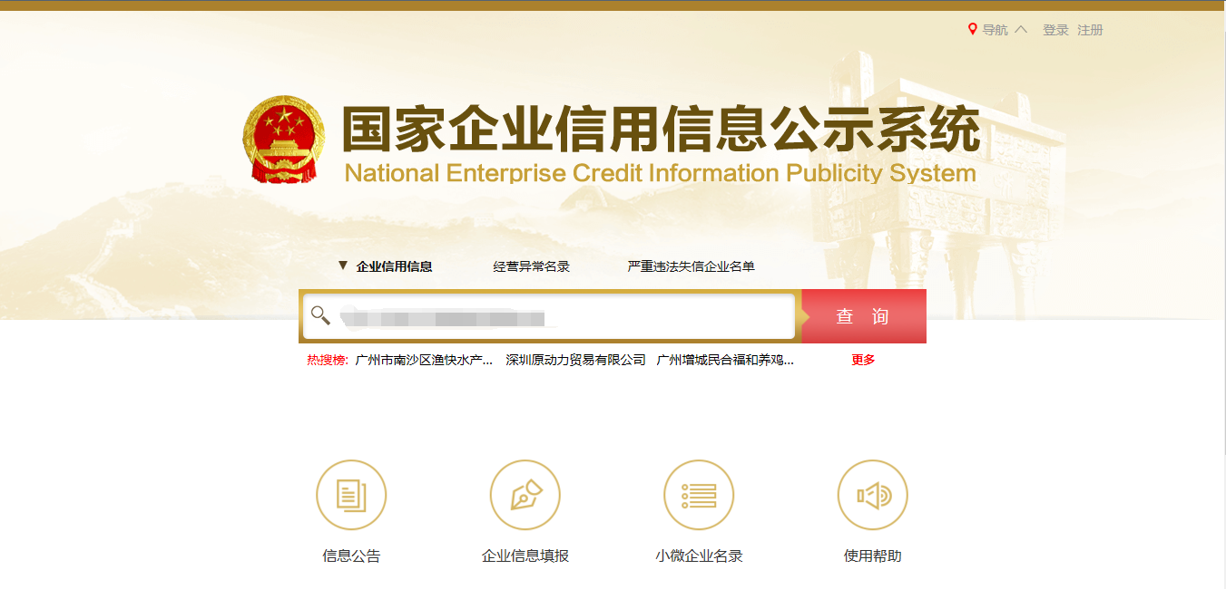2、点击进入企业界面。

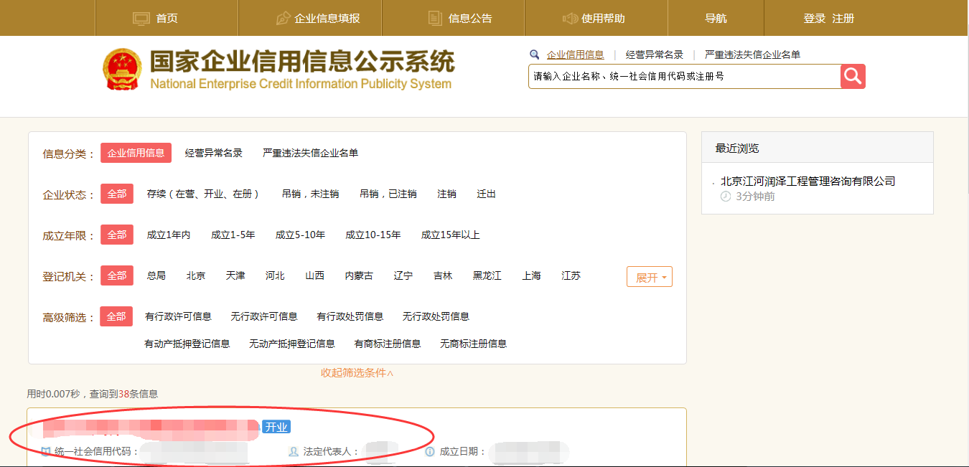

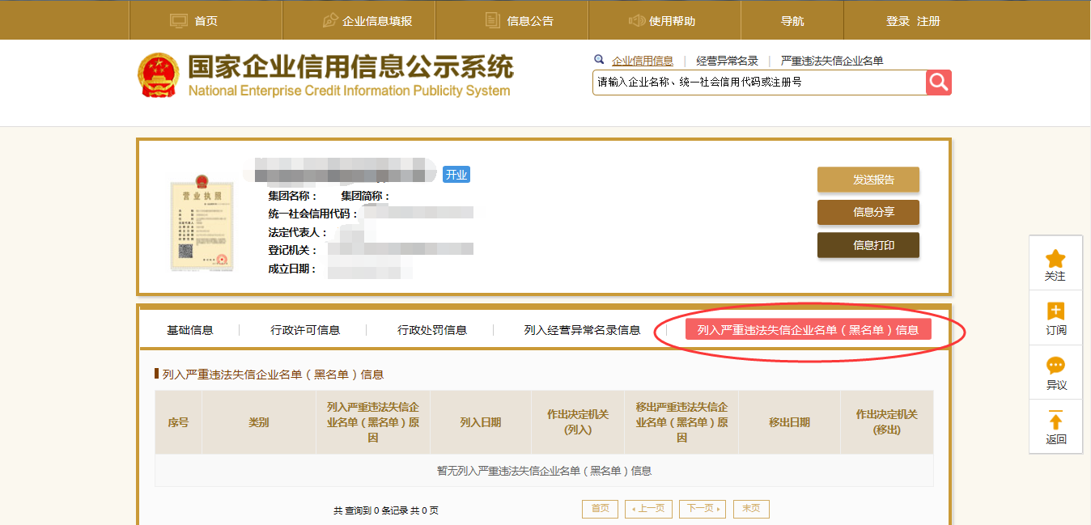点击“列入严重违法失信企业名单（黑名单）信息”，查询后截图。

**2：信用中国查询方式**

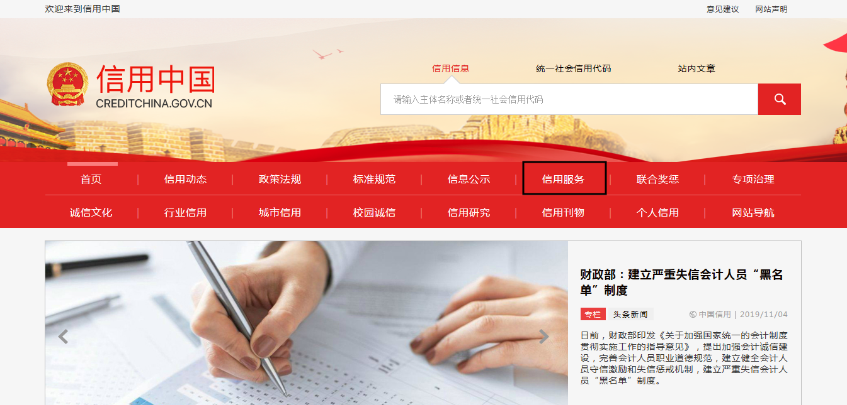1、国家信息中心主办“信用中国”网站地址：http://www.creditchina.gov.cn打开网页后，点击“信用服务”。

2、在以下页面中点击“失信被执行人”

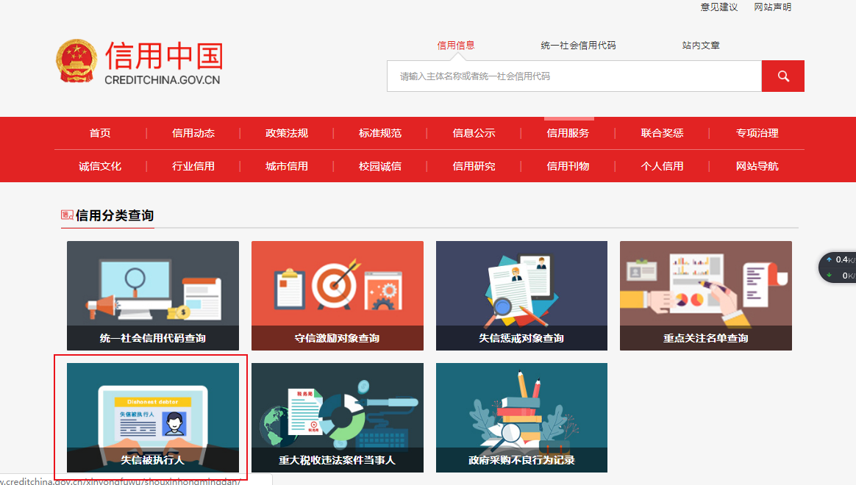

3、在弹出窗口进入链接网站，在查询窗口输入查询企业名称，将查询结果截图。

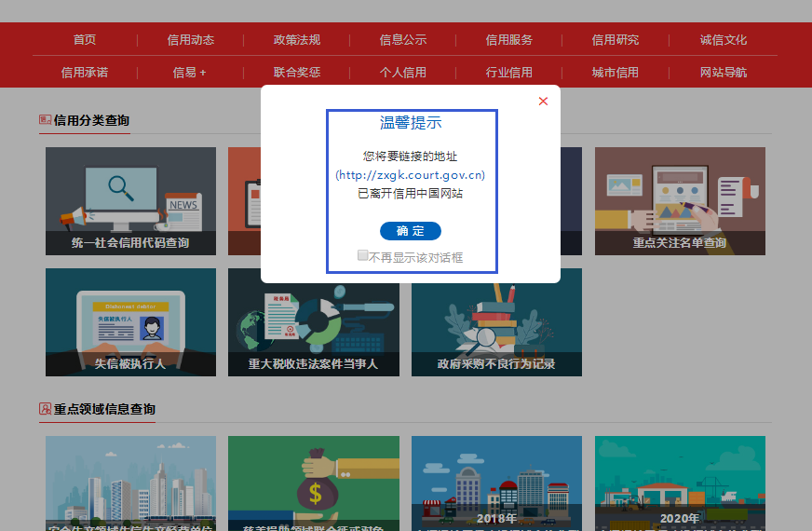

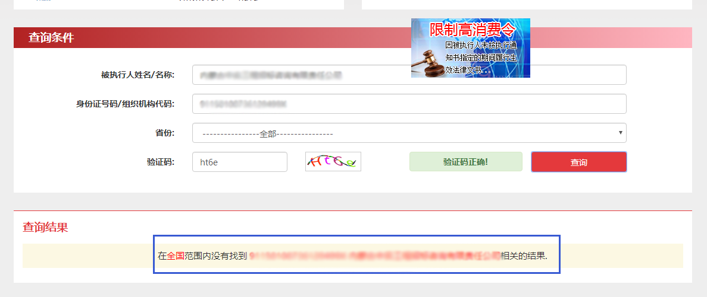

**3：中国裁判文书网查询方式**

**1、供应商查询**

（1）打开“中国裁判文书网”网站（http://wenshu.court.gov.cn/），点击高级检索；

（2）在全文检索中输入“行贿罪”，并选择“全文”；

（3）在“当事人”处输入供应商全称；

（4）在裁判日期选择近三年，点击检索；

（5）截取成功截图如下（须截取到左上角的时间）。

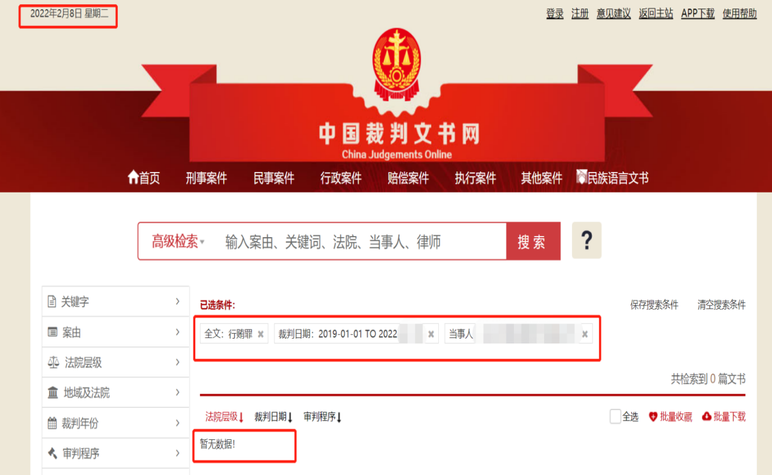**二、企业法定代表人查询**

（1）打开“中国裁判文书网”网站（http://wenshu.court.gov.cn/），点击高级检索；

（2）在全文检索中输入“行贿罪”，并选择“全文”，在“当事人”处输入企业法定代表人姓名；

（3）在裁判日期选择近三年，点击检索；

（4）然后点击保存搜索条件；再次点击高级检索，在全文检索中输入供应商全称，并选择“全文”，点击检索；

（5）截取成功截图如下（须截取到左上角的时间）。